TUGA DO NEBA: Zna se kada će biti sahranjen dečak koji se utopio u Tamišu
IZVOR: Republika
petak, 5. 2. 2021.| 13:35
0
Porodica i prijatelji će mu uputiti poslednji pozdrav...
SHARE:
AddThis Sharing Buttons
Share to Facebook
FacebookShare to TwitterTwitterShare to PinterestPinterestShare to Viber
Viber
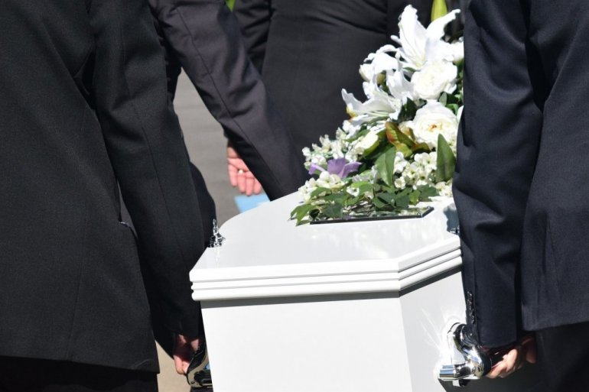pixabay.com
Foto: Ilustracija
Dragan D, dečak (15) koji se utopio u reci Tamiš, biće sahranjen sutra u 16 časova na Novom groblju u Pančevu.
Podsećanja radi, dečak je nestao 2. februara, a potraga je trajala sve do trenutka kada je ustanovljeno da se dečak utopio u Tamišu. Žandarmerija je njegovo telo pronašla kasnije tog tragičnog dana.
ST/D. KADIĆ

REPUBLIKA
Impresum Kontakt Marketing Politika privatnosti Pravila komentarisanja Pravila korišćenja
© 2017 - 2021 republika.rs. Sva prava zaštićena - Developed by interlink.rs

